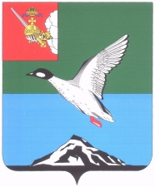

АДМИНИСТРАЦИЯ ЧЕРЕПОВЕЦКОГО МУНИЦИПАЛЬНОГО РАЙОНА

П О С Т А Н О В Л Е Н И Е

от 02.06.2017 № 1783
г. Череповец

О внесении изменения в постановление администрации района
от 27.06.2013 № 1715 «Об утверждении Положения об Общественном
совете при главе района по вопросам устойчивого
развития сельских территорий»

ПОСТАНОВЛЯЮ:
1. Внести изменение в Положение об Общественном совете при главе района по вопросам устойчивого развития сельских территорий, утвержденное постановлением администрации района от 27.06.2013 № 1715 «Об утверждении Положения об Общественном совете при главе района по вопросам устойчивого развития сельских территорий»:
в пункте 4.1 слова «четыре года» заменить словами «пять лет».
2. Продлить полномочия действующего состава Общественного Положения об Общественном совете при главе района по вопросам устойчивого развития сельских территорий сроком на один год.
3. Постановление опубликовать в газете «Сельская новь» и разместить на официальном сайте Череповецкого муниципального района в информационно-телекоммуникационной сети Интернет.

Глава района Н.В.Виноградов

